Структура технологии непосредственно образовательной деятельности в форме занятия( в соответствии с ФГТ)

Разработал воспитатель
1 квалификационной категории
Асламова Марина Николаевна
МДОУ ЦРР –детский сад № 25 « Незабудка»
пгт Белоозерский, Воскресенский район

2012
Непосредственно образовательная деятельность в форме занятия
Направление: познавательно-речевое
Образовательная область: познание
Раздел: ознакомление с природой
Тема: « Деревья -наши друзья»
Цель:
Формировать элементарные представления о жизни деревьев, их взаимосвязь в природе.
Задачи:
1. Учить исследовать функциональные особенности систем жизнеобеспечения дерева, их зависимости от времен года.
2. Развивать воображение, творчество, познавательный интерес, мышление, умение анализировать, обобщать.
3. Воспитывать бережное отношение к природе, желание беречь и защищать природу.
Используемые медиаобъекты:
Стихи ,рассказы ,музыкальные произведения,иллюстрации, репродукции картин,игры,эор –презентация «Деревья нашего участка»
Используемое оборудование:
Магнитофон,проектор,раздаточный материал ( листья деревьев разных пород)
Предварительная работа (интеграция образовательных областей)
« Чтение художественной литературы»:
Заучивание стихотворения И. Бунин «Листопад», чтение « Зеленая страна» Е. Серова. Цель: прививать любовь к зеленым братьям и сестрам.
«Мудрость дерева» А. Лопатина. Цель: воспитывать уважение и любовь к деревьям, что многому можно научиться у них.
«Жизнь дерева» А. Лопатина. Цель: воспитывать бережное отношение к деревьям.
«Липкины дары» А. Лопатина. Цель: объяснить детям, что деревья имеют целебные свойства.

« Здоровье»: беседа о целебных свойствах деревьев.
« Безопасность»: беседа « Цветки и плоды- наши друзья или враги?» с проблемной ситуацией.
«Социализация»:
«Сравни». Цель: каждый ребенок рассказывает о своем дереве, и сравнивает его с другим.
«Что лишнее». Цель: дети должны определить лишний предмет (дуб, осина, клен, ель, ромашка).
«Назови плод». Цель: дети должны правильно указать плод этого растения.
«Определи дерево по листочку». Цель: дети по листочку должны назвать дерево.
«Скажи по-другому». Цель: назвать листья по-другому (лист клена кленовый, осины – осиновый и т.д.).
«Найди свое дерево». Цель: учить находить дерево по описанию.
« Коммуникация»:
Словарная работа: на макушке, шершавая, хвоинки, размножается, листопад, окраска, приспособление, березовая роща, дубовая роща, осиновая роща, липовая роща.
« Художественное творчество»:
Выставка: «Лесные скульпторы», «Деревце за деревце», «Портрет семьи дерева», «Соседи дерева», «Осенняя березка» – рисование, аппликация: «Декоративное панно из осенних листьев», панно «Дерево жизни», лепка: «Кисть рябины».

« Музыка»:
Хоровод «Березонька», песня «Калинка», музыкальная композиция Э.Верхарн «Из солнечных лучей ... »,песня Е. Кочеткова «Дерево», песни «Дуб» и «Береза» И. Токмаковой .

Подготовка к занятию:
Цветные шарфики ,султанчики
Организация НОД:
В соответствии с Сан Пин
Ход непосредственно образовательной деятельности:
-Дети!А хотите навестить наших добрых друзей?
-Наши друзья- это деревья!
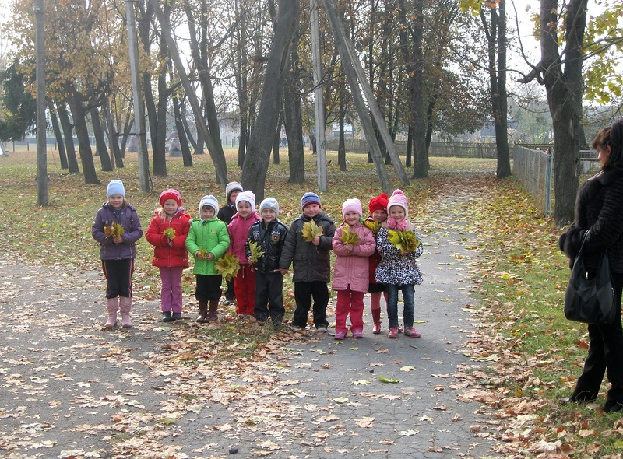
-Посмотрите, на нашем участке много старых, высоких деревьев.
-Кто мне скажет: - «Какие деревья растут на нашем участке?»
(Дети: тополь, береза, ель, рябина, клен.)
Выходит первый ребенок (читает стихотворение «Строение дерева» С.А. Васильева): «Дерево могуче, дерево сильно,
Ведь в земле корнями оно закреплено. Рассмотри подробнее его, смотри не поленись:
Ствол - дереву опора, убегает ввысь.
Ты потрогай твердую древесную кору, она надежно защищает дерево.
Создают прохладу под деревом листочки.
Они весною ранней выросли из почки.
К листочкам на ветках тихонько прикоснись,
Но елочной иголкой, смотри, не уколись!»
-А кто сможет перечислить части дерева, о которых говорится в стихотворении? (Ребенок -у дерева есть корни, ствол, ветки, листья) - Чем покрыт ствол дерева? (Ребенок - ствол покрыт корой)
-Для чего нужны дереву корни, кора?
(возможные ответы детей:- через корни дерево
получает пищу из земли, кора защищает ствол дерева). - Молодцы!
Правильно назвали строение дерева.
-Посмотрите! А что это за дерево?

Второй ребенок: рябина.
«Осень в город к нам пришла,
Огоньки вокруг зажгла.
Ярко- красный шарик-Это вовсе не фонарик.
Прилетай скорее, птица,
На рябине покормиться!»
(С.А. Васильева)
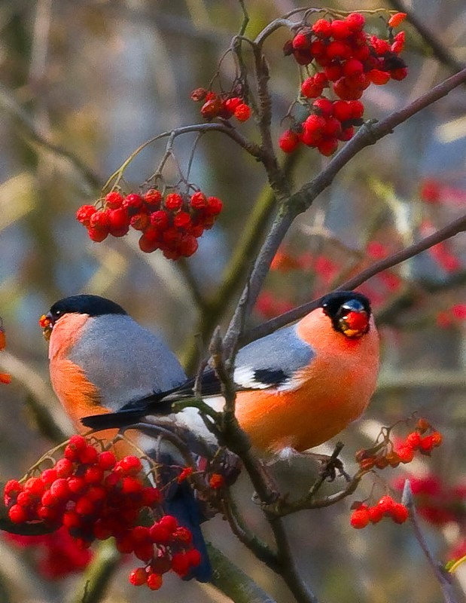
- Ребята! А кому и какую пользу она приносит?
(предполагаемые ответы: ягоды рябины остаются на деревьях даже зимой. Синички и воробьи клюют эти ягоды, когда другого корма не остается, а также рябиной прилетают лакомиться снегири)
Физкультминутка:
Сел на ветку Снегирёк – все присели;
Пошёл снежок и – он промок выпрямиться, поднять руки вверх, покружиться;
Ветерок, подуй слегка - легкие наклоны в стороны;
Обсуши нам снегирька. бег по кругу (повторить 2-3 раза).

-А это что за дерево? Выходит третий ребенок:
«Листву рассыпает метель золотая, Я в парке
сижу и о чем-то мечтаю.
Над лавочкой старой лист клена кружится
И медленно мне на ладошку ложится.
Осенние клены -цветов хороводы,
И желтый, и красный среди непогоды.
Найду я зеленого капельку цвета
Как отблеск последний ушедшего лета».
(С.А. Васильева)
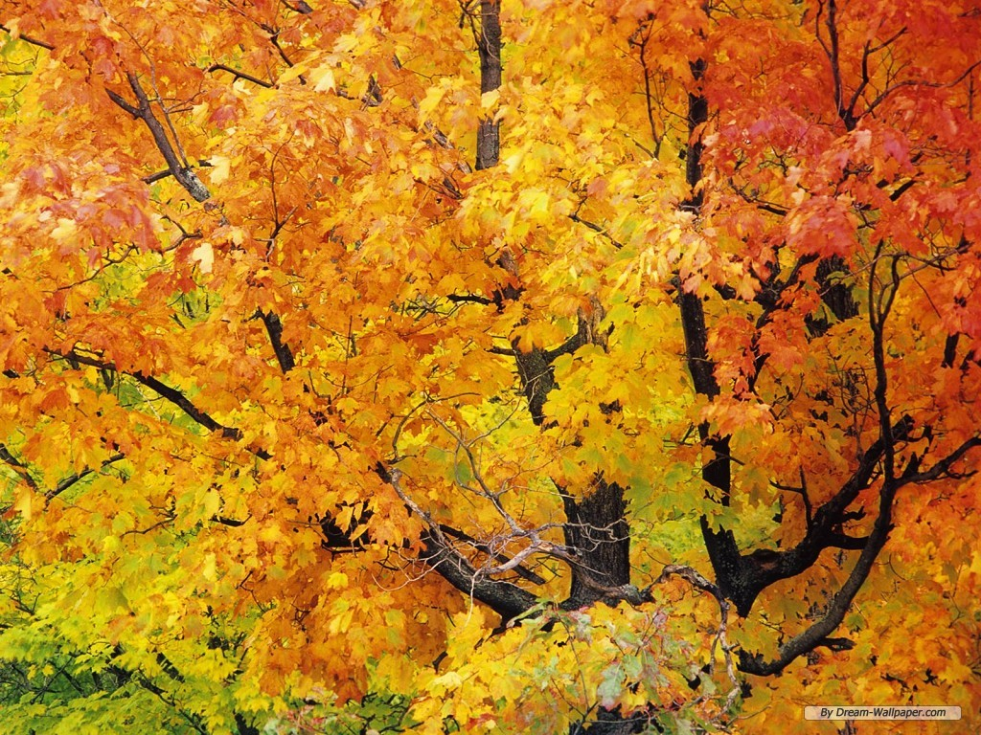

-Ребята! Обратите внимание на форму и размер кленовых листьев. Какие они? (Дети - это большие, напоминающие звезду листья, летом зеленые, а осенью ...)
-Какого цвета бывают кленовые листья осенью?(Дети -желтые, красные)
-А если лист двух цветов, то какой он может быть? (Дети - желто-красный, желто-зеленый лист)
- А сейчас, давайте соберем красивый букет из осенних листьев. (Дети собирают листья)
-Как много красивых листьев собрали!
Проводится игра « С какого дерева лист?»
-А теперь украсим осенними листьями нашу тропинку. (Орнаментом)
-Какая красивая тропинка получилась !
-Вам нравится ребята? (ответы детей)
-Ну, а эту красавицу, вы узнаете?
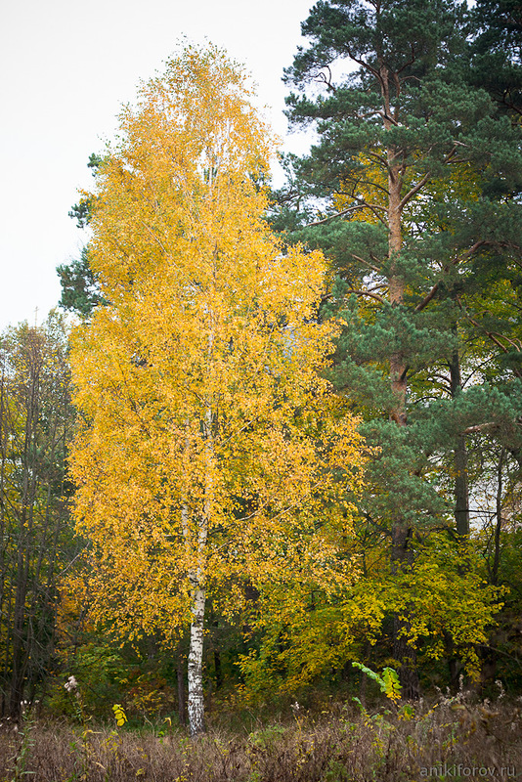
В белых платьицах подружки
Из русской выросли земли.
На лесной стоят опушке,
Листья в косы заплели.
(С.А. Васильева)
-Какого цвета листья на березе? (Дети: золотисто-желтые)
-у какого дерева раньше других меняется окраска листьев?
(Дети: у березы)
-у каких деревьев дольше всех сохраняются листья во время листопада?
( Дети: у березы)
-Какое значение имеет - листопад?
(предполагаемые ответы детей: приспособление к зимнему холоду, защита деревьев от поломок, выброс ненужных веществ с листьями.) 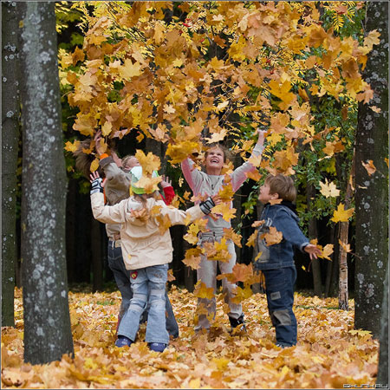

Воспитатель предлагает детям взять разноцветные шарфики и исполнить этюд под музыкальную композицию Э. Верхарна « Из солнечных лучей…»
-А сейчас, отгадайте загадки:
1.В тишине осенних рощ
Золотистый льется дождь. (Листопад)

2.Весной вырастают,
А осенью опадают. (Листья)
3. Падают с ветки
Золотые монетки. (Листочки)
-Если в роще растут березы, как называется эта роща? (Дети: березовая роща.)
-А если в роще, растут дубы? (Дети: дубовая роща)
-Какие еще бывают рощи? (Осиновая роща, липовая роща)
Воспитатель предлагает послушать , что говорит береза:
-Березка говорит нам: «Не грустите, друзья! Пришла пора сна и отдыха. Скоро зима укроет нас белым снежком, и мы уснем до весны. А весной на ветвях появятся новые листочки!»
-До новых встреч! До свидания!
-Детям предлагается рассмотреть картинный ряд репродукций художников и полюбоваться красотой природы в произведениях искусства.

